国際ロータリー第2560地区
新津中央ロータリークラブ週報
2018年10月 第1例会（第1350号） 例会場 割烹一楽

2018－2019年度 国際ロータリーテーマ BE THE INSPIRATION（インスピレーションになろう）
2018－2019年度 第2560地区テーマ 自らのロータリーストーリーを作りましょう
2018－2019年度 新津中央RCテーマ 例会・クラブ行事に参加しよう

●点鐘 新津中央RC会長 齋藤 嘉昭

●ソング ソングリーダー 押味 弘一
君が代・奉仕の理想・４つのテスト

●握手タイム

●お客様紹介
ゲスト・ビジタ- いらっしゃいません
米山記念奨学生 朱 斌さん

●会長挨拶 新津中央RC会長 齋藤 嘉昭
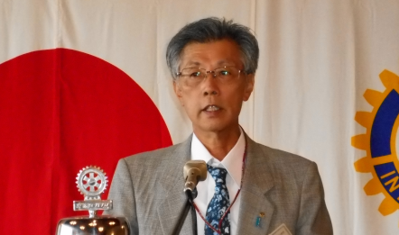

（要旨）
心配された大型台風24号もあっという間に過ぎ去っていきました。すぐまた25号が来る予報になっていますが、こちらも被害が少なくてすむように願います。

●卓上花紹介 川名 一弘
花 名／イノバラ・バラ科/ムラサキシキグ・クマツヅラ科 他
原 産 地／日本及び中国/日本
生 産 地／秋葉区/秋葉区
花 言 葉／気まぐれ美人 愛され上手

●幹事報告
・ＲＩ第2560地区大谷ガバナーエレクトより 大谷ガバナーエレクト事務所開設のお知らせ
・燕ＲＣより 異文化相互理解セミナーへの朱米山記念奨学生出席にたいする御礼
以上２点が届いております。

●パートナー誕生祝い
小林 幸平君 朝子さん （１０/２９）

●結婚記念日
阿部 正機君 圭子さん （１０/２）
押味 弘一君 加代子さん（１０/９）
今井 重朗君 つね子さん（１０/１９）
草野 満君 文江さん （１０/２３）
山田 道夫君 弘子さん （１０/２８）
赤井田弘一君 茂子さん （１０/３１）
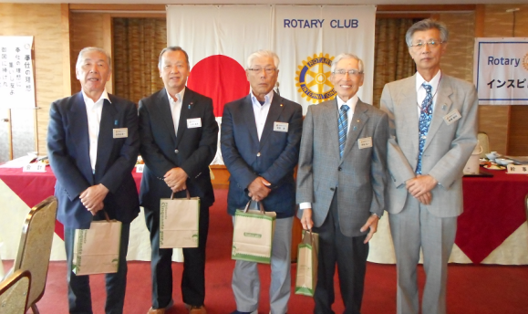

●米山奨学金贈呈
朱 斌さんより一言ご挨拶をいただきました。
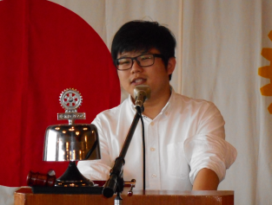
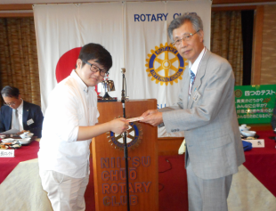

●委員会報告
風間啓一郎ＩＭ実行委員長より就任のご挨拶をいただきました。
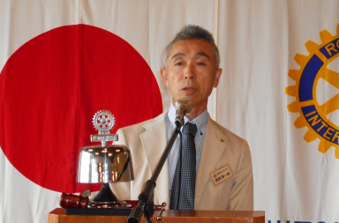

●本日のプログラム
担当 会長 齋藤 嘉昭君から「体組成計の測定項目見方について」お話いただきました。
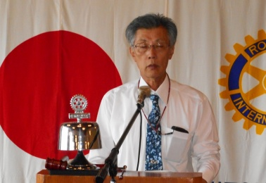

●出席報告
前回の訂正 前回はＩＭに振替で義務出席の
ため１００％に訂正
本日の出席 会員２９名中 19名出席で
6５.52％でした

100%出席表彰 ４０年 川﨑 松雄君
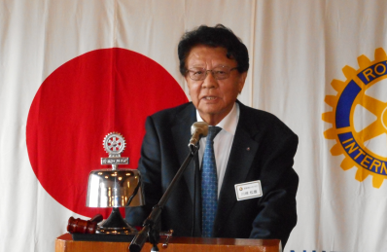

●ボックス紹介
ニコニコボックス
◇９月29日の白根ＲＣのＩＭ御苦労様でした。来年度は新津中央が当番です。そろそろ準備に入りますので宜しくお願いします。
会長 齋藤 嘉昭 幹事 井浦 行重
◇４０年100％バッチを頂きました。新津中
央ＲＣでは初めての事だと思います。
ただ健康であった事の一言です。あと１～２
年お世話になるかもしれませんが、よろしく
お願いします。
川﨑 松雄
◇結婚記念祝いありがとうございました。
草野 満
◇先月２８日の日報の記事の当クラブ40周年
の事業が掲載されました。里山の案内看板に
なんと私が写っていてびっくり。何で私がと
思っていますが、これもロータリーに在籍す
ればこそ。ロータリーに感謝！、新津中央に
感謝！
押味 弘一
◇ＩＭ二次会より

本日の合計 7,000円
（累計6２,500円）

米山ボックス
◇ニコニコと同文
川﨑 松雄
◇結婚祝ありがとうございます。ずい分長い間
の結婚生活であったみたいな、あっという間の結婚生活であったみないな、そういう年令に入ってきました。ありがとうございます。
赤井田幸一
◇本日の結婚記念日の紹介まで記念日を忘れて
いました。４０年以上経過すると記憶に残ら
ないようです。別に認知症ではありま
山田 道夫
◇コインボックス
5,828円

本日の合計 8,828円
（累計19,352円）

財団ボックス
◇ニコニコと同文
川﨑 松雄

本日の合計 １,000円
（累計 19,739円）

●点鐘 新津中央RC会長 齋藤嘉昭

☆★☆★☆★☆★☆★☆★☆★☆★☆★☆★
国際ロータリー第2560地区 新津中央ロータリークラブ
創設 1978年10月2日
事務局 新潟県新潟市秋葉区新津本町3丁目1番7号
新津商工会議所内
TEL0250-22-0121 FAX0250-25-2332
例会場 新潟県新潟市秋葉区新津本町2丁目7番10号
割烹 一楽 TEL 0250-22-3155
例会日 毎週火曜日 12：30開始 13：30終了
会長 齋藤嘉昭 幹事 井浦行重
SAA 諸橋敏松 副SAA 渡邊嘉子
クラブ会報 髙橋健朗 坂爪慶
☆★☆★☆★☆★☆★☆★☆★☆★☆★☆★

2018年9月 第4例会振替（第1349号）

開催日：２０１８年９月２９日（土） 会 場：サルナート ホストクラブ：白根ＲＣ

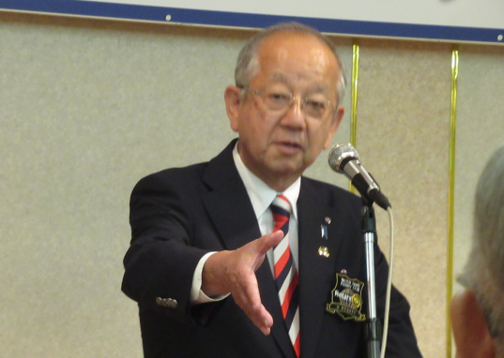
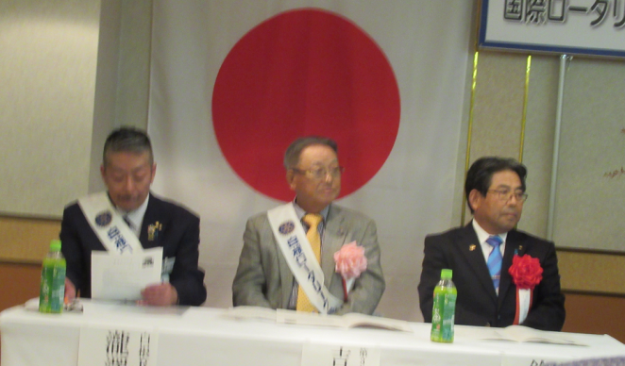

次年度 目黒ガバナー補佐挨拶
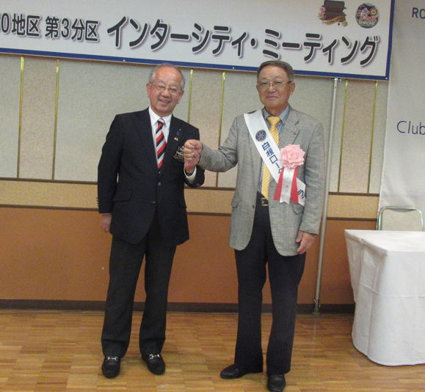
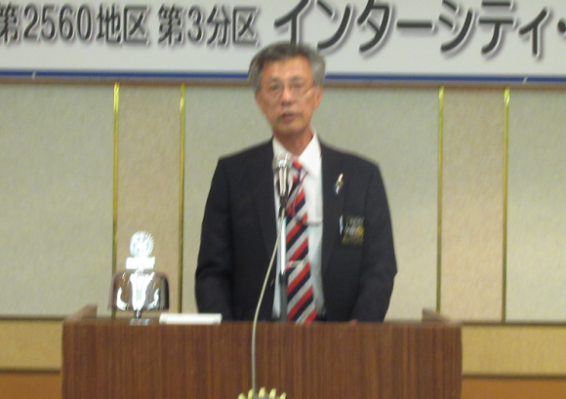

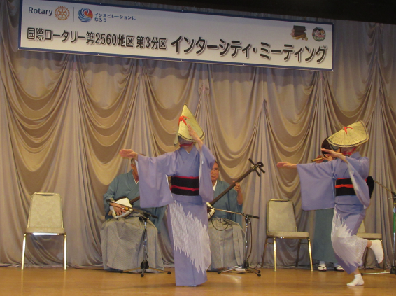
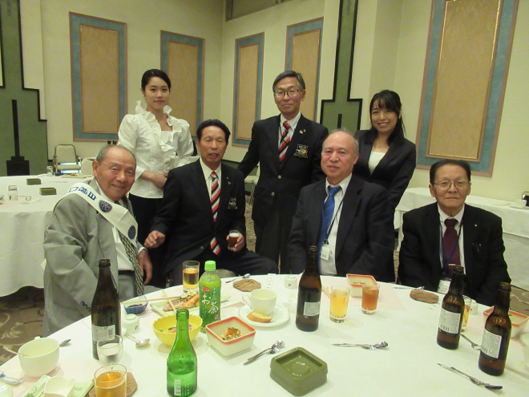
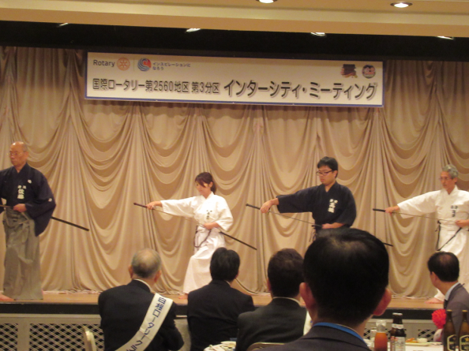
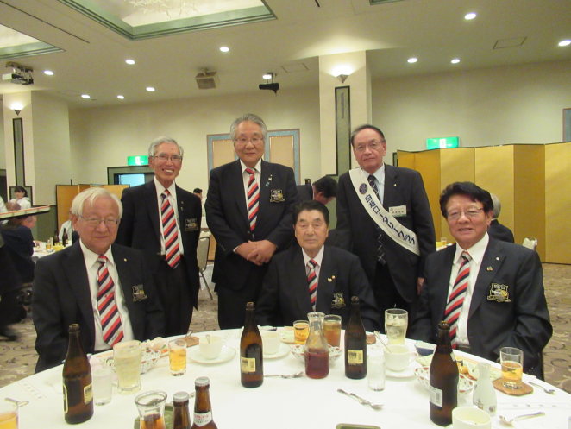
次年度ホストクラブ 齋藤会長挨拶
次年度は目黒ガバナー補佐と風間Ｉ･Ｍ実行委員長のもと、当クラブがホストクラブとしてＩ･Ｍを開催いたしますので、皆様ご協力をよろしくお願い致します。

